Salade composée au poulet
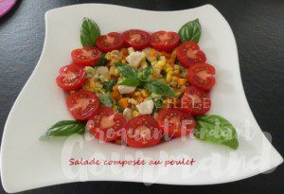 Pour 6 Croquants-Gourmands

La sauce :
- 200 g de yaourt à la grecque
- 1 càc de moutarde
- 2 càs de jus de citron vert
- 2 càs d'huile d'olive
- ciboulette
- sel & poivre du moulin
Ciseler la ciboulette pour en obtenir une grosse cuillerée à soupe.
Mélanger le yaourt et la moutarde.
Ajouter l'huile, le jus de citron vert et la ciboulette.
Saler & poivrer. Réserver.

La salade :
- 350 g de filets de poulet
- 1 boite de maïs (300 g égoutté)
- 2 avocats mûrs
- 3 càs de jus de citron vert
- 125 g de mimolette demi-vieille
- 75 g de comté
- tomates cocktail
- basilic
- huile d'olive
- sel & poivre du moulin
Couper les filets de poulet en petites languettes.
Les faire revenir dans une cuillerée d'huile jusqu'à ce qu'ils soient dorés mais restent tendres.
Réserver.
Rincer et égoutter soigneusement le maïs.
Le faire revenir pendant 3 minutes dans la même poêle que le poulet.
Réserver.
Peler et couper les avocats en dés puis les arroser de jus de citron.
Couper les fromages en petits dés.
Mélanger tous les ingrédients de la salade avec 3 cuillerées de sauce et rectifier l'assaisonnement si nécessaire.
Servir la salade bien fraiche entourée de tomates cocktail et parfumée de feuilles de basilic avec le reste de sauce dans une petite saucière.

